Міністерство освіти і науки України

Національний технічний університет України «Київський політехнічний

інститут імені Ігоря Сікорського"

Факультет інформатики та обчислювальної техніки

Кафедра інформатики та програмної інженерії

Звіт

з лабораторної роботи № 1 з дисципліни

«Алгоритми та структури даних-1.

Основи алгоритмізації»

«Дослідження лінійних алгоритмів»

Варіант 5

Виконав студент ІП-12, Василишин Михайло Михайлович

(шифр, прізвище, ім'я, по батькові)

Перевірив Василишин Михайло Михайлович

( прізвище, ім'я, по батькові)

Київ 2021

**Лабораторна робота №1** «Дослідження лінійних алгоритмів»

**Мета** – дослідити лінійні програмні специфікації для подання перетворювальних операторів та операторів суперпозиції, набути практичних навичок їх використання під час складання лінійних програмних специфікацій.

**Варіант** – 5

**Задача №5**. Задано катети прямокутного трикутника. Знайти його площу та гіпотенузу.

**Розв’язок**

1. **Постановка задачі.** Результатом розв’язку є дві величини – площа та гіпотенуза трикутника. Враховуючи формули для визначення площі та гіпотенузи прямокутного трикутника, можемо знайти дані величини. Для визначення результату повинні бути задані два катети прямокутного трикутника. Інших початкових даних для розв’язку не потрібно.
2. **Побудова математичної моделі.** Складемо таблицю імен змінних.

|  |  |  |  |
| --- | --- | --- | --- |
| Змінна | Тип | Ім’я | Призначення |
| Перший катет | Дійсний | A | Початкове дане |
| Другий катет | Дійсний | B | Початкове дане |
| Площа трикутника | Дійсний | S | Результату |
| Гіпотенуза трикутника | Дійсний | C | Результату |

Таким чином математичне формулювання завдання зводиться до обчислення площі та гіпотенузи за формулами S = (A*B)/2 та C = $\sqrt{A^{2}{+B}^{2}}$, перша з формул – формула площі прямокутного трикутника за двома катетами, інша – випливає з теореми Піфагора.

**Крок 1.** Визначимо основні дії.

**Крок 2.** Деталізуємо знаходження площі

**Крок 3.** Деталізуємо знаходження гіпотенузи

1. **Псевдокод алгоритму**

Крок1

**початок**

Введення величин катетів прямокутного трикутника A і B

Обчислення площі прямокутного трикутника S

Обчислення гіпотенузи прямокутного трикутника C

**кінець**

крок2

**початок**

Введення величин катетів прямокутного трикутника A і B

S = (A*B)/2

Обчислення гіпотенузи прямокутного трикутника C

**кінець**

крок3

**початок**

Введення величин катетів прямокутного трикутника A і B

S = (A*B)/2

C = $\sqrt{A^{2}{+B}^{2}}$

**кінець**

1. **Блок схема**

Крок1 Крок2 Крок3

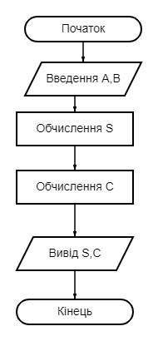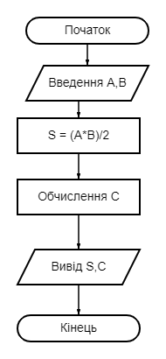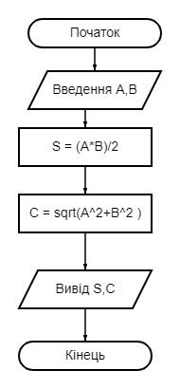

1. **Випробування алгоритму**

Перевіримо привильність роботи алгоритму на довільних конкретних значеннях початкових даних:

|  |  |
| --- | --- |
| Блок | Дія |
|  | Початок |
| 1 | Введення A=3, B=4 |
| 2 | S = (3*4)/2 = 12/2=6 |
| 3 | C = $\sqrt{3*3+4*4}$ = $\sqrt{25}$ = 5 |
| 4 | Вивід: 6, 5 |
|  | Кінець |

1. **Висновки**

На даній лабораторній роботі було досліджено лінійні програмні специфікації для подання різних операторів в контексті розв’язку геометричної задачі, набуто практичних навичок їх використання під час складання лінійних програмних специфікацій, отримано досвід роботи з онлайн-сервісом для побудови блок схем - https://programforyou.ru/block-diagram-redactor , опановано основні навички лінійної алгоритмізації, отримано навички для описування алгоритмів за допомогою псевдокоду та блок схем.